任务申请部门 | 服务运营部 |  | 申请人 |  | 贺浩
任务提出时间 | 2019-9-23 |  | 要求完成时间 |  | 2019-9-24
客户姓名/职务 | 朱龙霞 |  | 联系电话
费用归属 | 合同 |  | 合同名称 |  | 2019年自动监控运维采购项目
任务名称 | 四川企业端问题修改
工作要求 | - 企业端数据监控页面，由于企业名称显示的问题，导致企业无法进行数据显示模式的切换。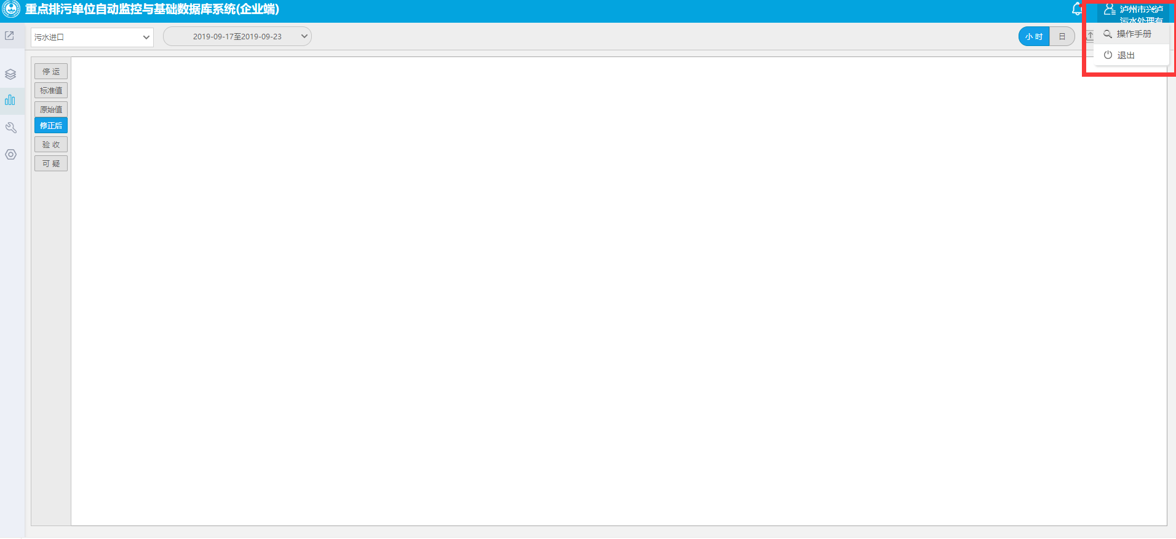  - 企业端数据标记模块，异常数据附件上传无法保存，提示保存失败。  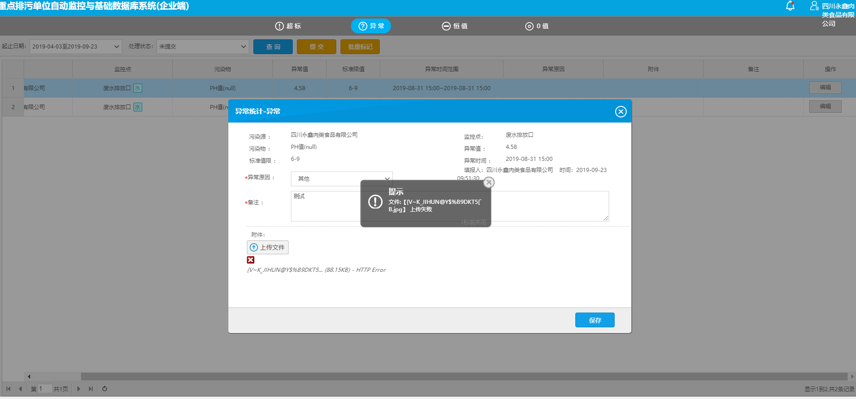  - 当异常数据编辑完成后，无法进行提交。提示提交成功，但是该条数据还是显示未提交  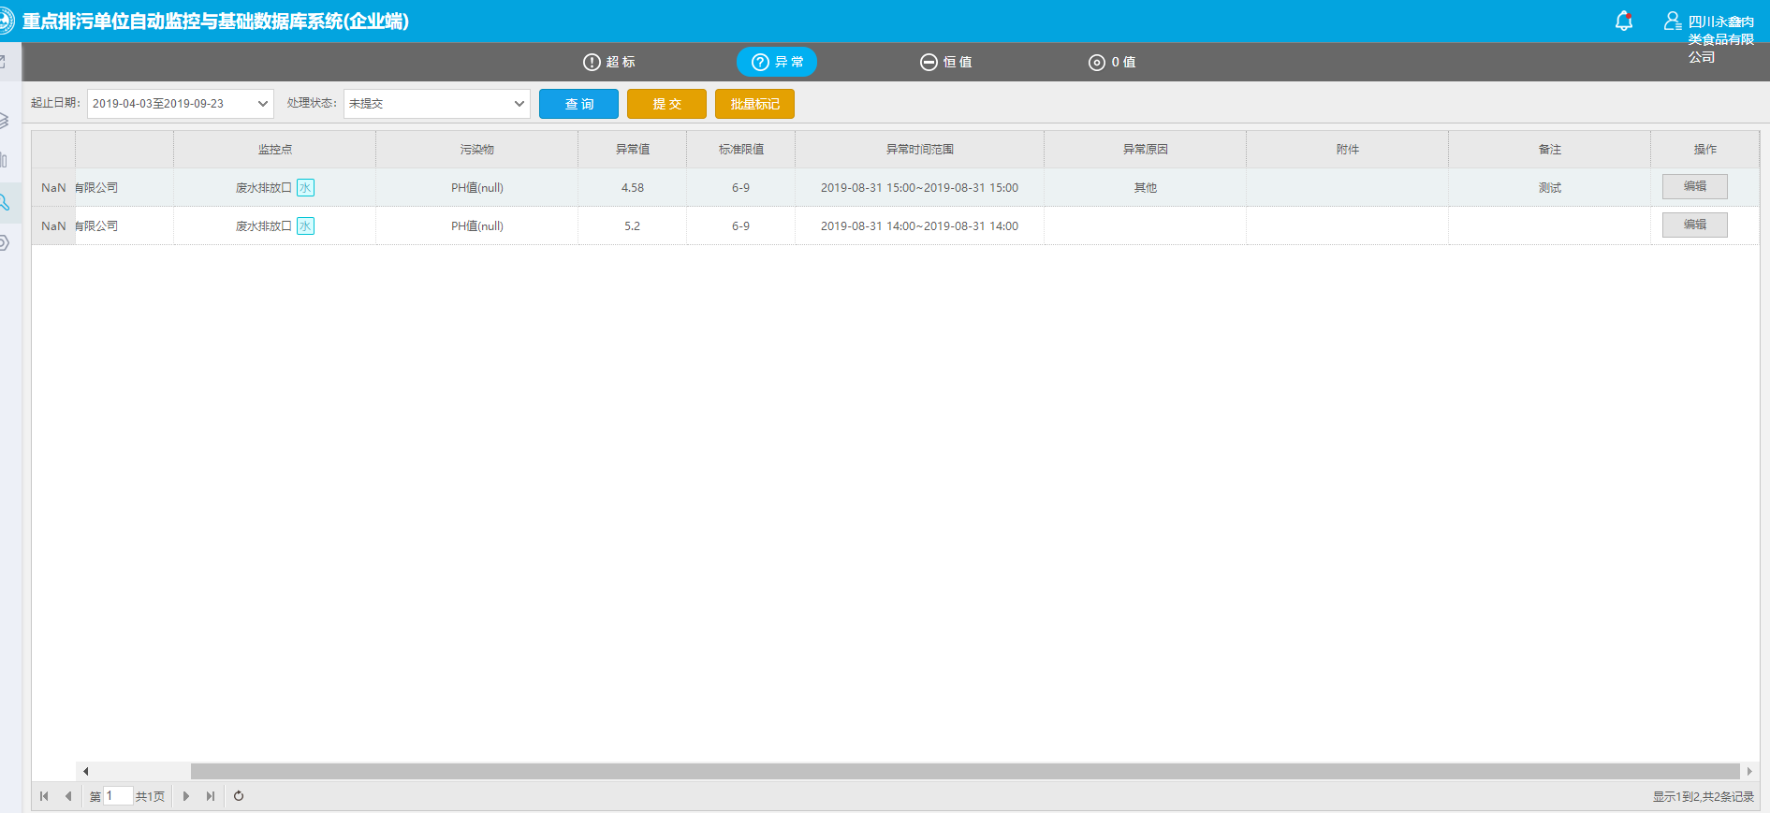  申请部门：
实施部门  审批 | 签名/时间：
实施人 | 责 | 工作量 |  |  |  | 完成时间 | 年 月 日
完成情况确认 | 实施部门确认： 申请人确认：
满意度评价 | □优秀（5分）□满意（4分）□一般（3分）□较差（2分）□很差（1分）  若任务单实施过程优秀、较差或很差，请给出原因：  签名/时间：
特殊情况说明：

